1. Junginys arba farmaciniu požiūriu priimtina jo druska, kurio formulė II:
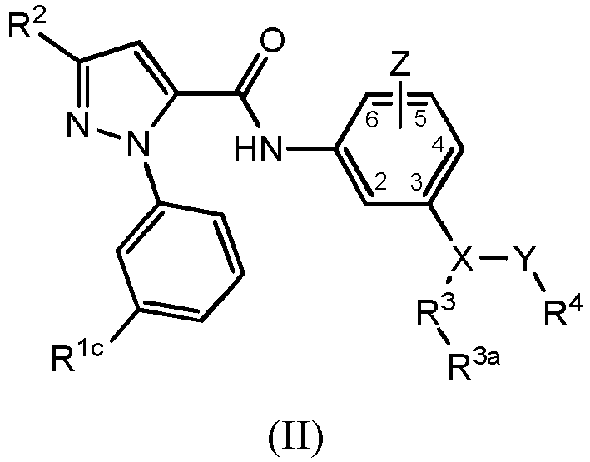
kur
X yra CH, C(OH), C(O(C₁-C₆)alkil), -C(NH₂), -C(NRªR^{b}), -C(N₃), -C(CN), -C(NO₂), -C(S(O)_{n}Rª), -C[-C(=O)R^{c}], -C[-C(=O)NR^{c}R^{d}], -C[-C(=O)SR^{c}], -C[-S(O)R^{c}], -C[-S(O)₂R^{c}], -C[S(O)(OR^{c})], -C[-S(O)₂(OR^{c})], -C[-SO₂NR^{c}R^{d}], - C(halogen), -C[(C₁₋C₈)alkil], -C[(C₄₋C₈)karbociklil], -C[(C₁-C₈)pakeistas alkil], -C[(C₂-C₈)alkenil], -C[(C₂-C₈)pakeistas alkenil], -C[(C₂-C₈)alkinil], -C[(C₂₋C₈)pakeistas alkinil], -C[aril(C₁-C₈)alkil] arba N;
-Y-R⁴ yra -((C₁-C₆)alkil)-R⁴, -CH₂C(O)-R⁴, -CH₂NH-R⁴, -CH₂N((C₁-C₆)alkil)-R⁴, -CRªR^{b}-R⁴, -NH-R⁴, -NHCH₂-R⁴, -NHC(O)-R⁴, -N((C₁-C₆)alkil)-R⁴, -N((C₁-C₆)alkil)CH₂-R⁴, -N((CH₂)₂OH)-R⁴, -N[(C₃-C₈)cikloalkil)(C₁-C₆)alkil]R⁴, -heterociklil-R⁴, -OR⁴, -OCH₂-R⁴, -OC(O)-R⁴, -SCH₂R⁴ arba -SR⁴, kur ((C₁-C₆)alkil)-R⁴ (C₁-C₆) alkilo dalis yra pasirinktinai pakeista;
Z nėra arba jis yra vienas arba keli pakaitai, nepriklausomai pasirinkti iš grupės, sudarytos iš halogeno, hidroksi, (C₁-C₆)alkilo, -CF₃, -OCF₃, (C₁-C₆)alkoksi, arilo, ariloksi, amino, amino(C₁-C₆)alkilo, -C(O)NH₂, ciano, -NHC(O)(C₁-C₆)alkilo, -SO₂(C₁-C₆)alkilo, -SO₂NH₂, (C₃-C₈)cikloalkilo, (CH₂)_{r}ORª, NO₂, (CH₂)_{r} NRªR^{b}, (CH₂)_{r}C(O)Rª, NRªC(O)R^{b}, C(O)NR^{c}R^{d}, NRªC(O)NR^{c}R^{d},-C(=NRª)NR^{c}R^{d}, NHC(=NRª)NR^{c}R^{d}, NRªR^{b}, SO₂NR^{c}R^{d}, NRªSO₂NR^{c}R^{d}, NRªSO₂-(C₁-C₆)alkilo, NRªSO₂Rª, S(O)_{p}Rª, (CF₂)_{r}CF₃, NHCH₂Rª, OCH₂Rª, SCH₂Rª, NH(CH₂)₂(CH₂)_{r}Rª, O(CH₂)₂(CH₂)_{r}Rª ir S(CH₂)₂(CH₂)_{r}Rª; arba kitaip Z yra 5-ių ar 6-ių narių aromatinis heterociklas, turintis 1–4 heteroatomus, parinktus iš grupės, sudarytos iš N, O ir S;
R^{1c} yra halogenas, amino(C₁-C₆)alkilas, (C₁-C₆)alkoksi, cianas, -C(=NH)NH₂, -CONRªR^{b}, -(C₁-C₆)alkylCONRªR^{b}, -SO₂CH₃, formilas, acilas, -NH₂, -C(=NH)NH(OH), -C(=NH)NH(C(O)O-(C₁-C₆)alkil), -C(=NH)NH(C(O)O-(C₁-C₆)halogenalkil), -C(=NH)NH(C(O)S-(C₁-C₆)alkil), -C(=NH)NH(C(O)(OCH(C₁-C₆)alkil)OC(O)(C₁-C₆)alkil), pasirinktinai pakeistas arilas arba pasirinktinai pakeistas heteroarilas;
R² yra halogenas, (C₁-C₆)alkilas, (C₃-C₈)cikloalkilas, (C₁-C₆)fluoralkilas, -OCH₃, -Si(CH₃)₃, -CONH₂, -C(O)OH, cianas arba fenilas;
R³ yra -NH-, -O-, pasirinktinai pakeistas arilas, heteroarilas, fenilas, karbociklilas arba heterociklilas;
R^{3a} nėra arba jis yra vienas arba keli pakaitai, nepriklausomai parinkti iš grupės, sudarytos iš halogeno, hidroksi, (C₁-C₆)alkilo, -CF₃, -OCF₃, (C₁-C₆)alkoksi, arilo, ariloksi, amino, amino(C₁-C₆)alkilo, -C(O)NH₂, ciano, -NHC(O)(C₁-C₆)alkilo, -SO₂(C₁-C₆)alkilo, -SO₂NH₂, (C₃-C₈)cikloalklo, (CH₂)_{r}ORª, NO₂, (CH₂)_{r} NRªR^{b}, (CH₂)_{r}C(O)Rª, NRªC(O)R^{b}, C(O)NR^{c}R^{d}, NRªC(O)NR^{c}R^{d}, -C(=NRª)NR^{c}R^{d}, NHC(=NRª)NR^{c}R^{d}, NRªR^{b}, SO₂NR^{c}R^{d}, NRªSO₂NR^{c}R^{d}, NRªSO₂-(C₁-C₆)alkilo, NRªSO₂Rª, S(O)_{p}Rª, (CF2)rCF3, NHCH₂Rª, OCH₂Rª, SCH₂Rª, NH(CH₂)₂(CH₂)_{r}Rª, O(CH₂)₂(CH₂)_{r}Rª arba S(CH₂)₂(CH₂)_{r}Rª; arba kitaip R^{3a} yra 5-ių arba 6-ių narių aromatinis heterociklas, kuriame yra 1–4 heteroatomai, parinkti iš grupės, susidedančios iš N, O ir S;
R⁴ yra vandenilis, hidroksi, pasirinktinai pakeistas (C₁-C₆)alkilas, pasirinktinai pakeistas (C₃-C₈)cikloalkilas, heterociklil(C₁-C₆)alkilas, (C₃-C₈)cikloalkil(C₁-C₆)alkilas, -CH₂OH, -CH((C₁-C₆)alkil)OH, -CH(NH₂)CH((C₁-C₆)alkil)₂, pasirinktinai pakeistas arilas, pasirinktinai pakeistas aril(C₁-C₆)alkilas, heteroarilas, pasirinktinai pakeistas heteroaril(C₁-C₆)alkilas, -CH₂S(C₁-C₆)alkilas, aminas arba cianas;
kiekvienas Rª ir R^{b} yra nepriklausomai H, (C₁-C₈)alkilas, (C₂-C₈)alkenilas, (C₂-C₈)alkinilas, aril(C₁-C₈)alkilas, (C₃-C₈)karbociklilas, -C(=O)R^{c}, -C(=O)OR^{c}, -C(=O)NR^{c}R^{d}, -C(=O)SR^{c}, -S(O)R^{c}, -S(O)₂R^{c}, -S(O)(OR^{c}) arba -SO₂NR^{c}R^{d};
kiekvienas R^{c} ir R^{d}yra nepriklausomai H, (C₁-C₈)alkilas, (C₂-C₈)alkenilas, (C₂-C₈)alkinilas, (C₄-C₈) karbociklilas, pasirinktinai pakeistas arilas, pasirinktinai pakeistas heteroarilas, -C(=O)(C₁-C₈)alkilas, -S(O)_{n}(C₁-C₈)alkilas arba aril(C₁-C₈)alkilas; arba kai R^{c} ir R^{d} yra prijungti prie bendro azoto atomo, tada jie gali sudaryti 3–7 narių heterociklinį žiedą, kur pasirinktinai minėto heterociklinio žiedo anglies atomas gali būti pakeistas -O-, -S- arba -NRª-e
n yra 2 arba 3;
r yra nepriklausomai kiekvienam atvejui 0, 1, 2 arba 3;
p yra nepriklausomai kiekvienam atvejui 0, 1 arba 2 ir
stereocheminė konfigūracija bet kuriame chiraliniame centre yra R, Sarba R ir Smišinys.

2. Junginys pagal 1 punktą arba farmaciniu požiūriu priimtina jo druska, kur:
X yra CH, C(OH), C(O(C₁-C₆)alkil), C(NH₂) arba N;
-Y-R⁴ yra -((C₁-C₆)alkil)-R⁴, -CH₂C(O)-R⁴, -CH₂NH-R⁴, -CH₂N((C₁-C₆)alkil)-R⁴, -CRªR^{b}-R⁴, -NH-R⁴, -NHCH₂-R⁴, -NHC(O)-R⁴, -N((C₁-C₆)alkil)-R⁴, -N((C₁-C₆)alkil)CH₂-R⁴, -N((CH₂)₂OH)-R⁴, -N[(C₃-C₈)cikloalkil(C₁-C₆)alkil]R⁴, -heterociklil-R⁴, -OR⁴, -OCH₂-R⁴, -OC(O)-R⁴, -SCH₂R⁴ arba -SR⁴, kur ((C₁-C₆)alkil)-R⁴ (C₁-C₆) alkilo dalis yra pasirinktinai pakeista;
Z nėra arba jis yra halogenas, hidroksi, (C₁-C₆)alkilas, -CF₃,-OCF₃, (C₁-C₆)alkoksi, arilas, ariloksi, amino, amino(C₁-C₆)alkilas, -C(O)NH₂, cianas, -NHC(O)(C₁- C₆)alkilas, -SO₂(C₁-C₆)alkilas, -SO₂NH₂ arba (C₃-C₈)cikloalkilas;
R^{1c} yra halogenas, amino(C₁-C₆)alkilas, (C₁-C₆)alkoksi, cianas, -SO₂CH₃, formilas, acilas arba pasirinktinai pakeistas arilas;
R^{3a} nėra arba jis yra vienas ar daugiau pakaitų, nepriklausomai parinktų iš grupės, sudarytos iš halogeno, hidroksi, (C₁-C₆)alkilo, -CF₃, -OCF₃, (C₁-C₆)alkoksi, arilo, ariloksi, amino, amino(C₁-C₆)alkilo, -C(O)NH₂, ciano, -NHC(O)(C₁-C₆)alkilo, -SO₂(C₁-C₆)alkilo ir-SO₂NH₂ ir
R⁴ yra vandenilis, hidroksi, pasirinktinai pakeistas (C₁-C₆)alkilas, pasirinktinai pakeistas (C₃-C₈)cikloalkilas, heterociklil(C₁-C₆)alkilas, (C₃-C₈)cikloalkil(C₁-C₆)alkilas, -CH₂OH, -CH((C₁-C₆)alkil)OH, -CH(NH₂)CH((C₁-C₆)alkil)₂, pasirinktinai pakeistas arilas, pasirinktinai pakeistas aril(C₁-C₆)alkilas, heteroarilas, pasirinktinai pakeistas heteroaril(Ci-C₆)alkilas, -CH₂S(C₁-C₆)alkilas, aminas arba cianas;

3. Junginys pagal 1 arba 2 punktą, kur X yra CH.

4. Junginys pagal 1 arba 2 punktą, kur -X-Y- yra -CHNHCH₂-, -C(OH)CH₂CH₂- arba -CHOCH₂-.

5. Junginys pagal 1 arba 2 punktą, kur R³ yra fenilen-R^{3a}.

6. Junginys pagal 1 arba 2 punktą, kur -R³-R^{3a} yra
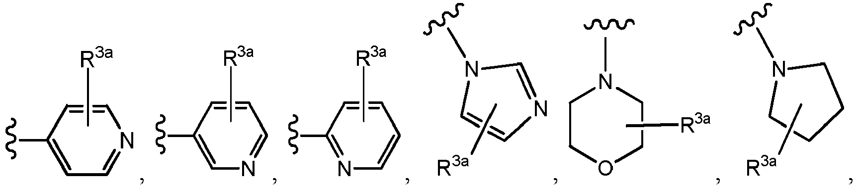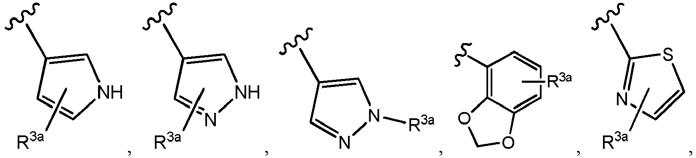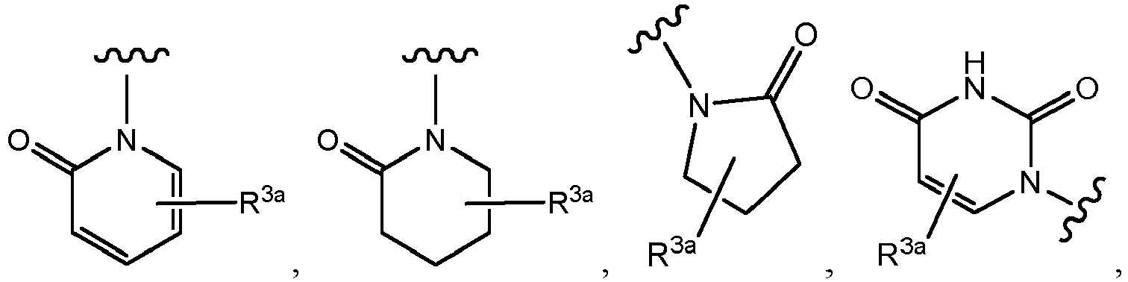
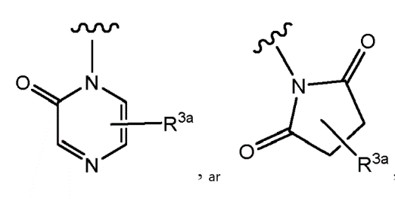
pasirinktinai, kur -R³-R^{3a} yra
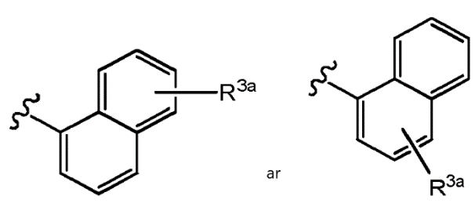,
pasirinktinai kur -R³-R^{3a} yra
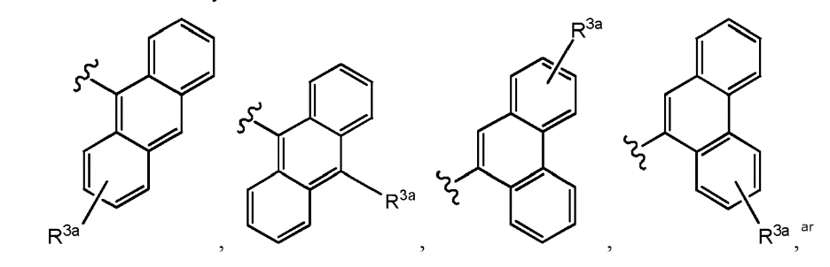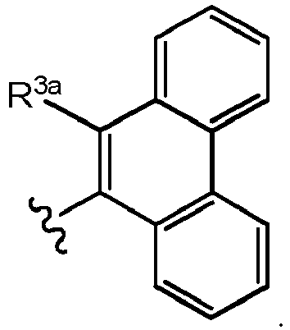

7. Junginys pagal 1 arba 2 punktą, kur R^{3a} nėra.

8. Junginys pagal 1 arba 2 punktą, kur R⁴ yra ciklopropilas.

9. Junginys pagal 1 arba 2 punktą, kur R³ yra fenilas, o R^{3a} yra orto, meta, arba para-OH, arba kur R³ yra fenilas, o R^{3a} yra orto, meta, arba para -NH₂, arba kur R³ yra fenilas, o R^{3a} yra orto, meta arba para -CN.

10. Junginys pagal 1 arba 2 punktą, kur Z nėra arba kur Z yra fluoras arba chloras arba 2-F, 3-F, 5-F, 6-F, 6-Cl arba 5-(C₃-C₈)cikloalkilas, kur pasirinktinai Z yra 6-F.

11. Junginys pagal 1 arba 2 punktą, kur R^{1c} yra aminometilas arba ciano grupė arba -SO₂CH₃.

12. Junginys pagal bet kurį iš 1–11 punktų, kur R² yra -CH₃, -CF₃, tret-butilas, ciklopropilas, -OCH₃, -Si(CH₃)₃, -CONH₂, cianas arba fenilas.

13. Farmacinė kompozicija, apimanti junginį pagal bet kurį iš 1–12 punktų ir farmaciniu požiūriu priimtiną nešiklį, pasirinktinai kur farmacinė kompozicija yra paruošta parenteriniam arba peroraliniam vartojimui, pasirinktinai kur farmacinė kompozicija yra skiriama profilaktiniam ar terapiniam ligos ar būklės, kai pageidautina sumažinti kalikreino aktyvumą plazmoje, gydymui; kur liga ar būklė yra parinkta iš grupės, sudarytos iš insulto, uždegimo, reperfuzijos pažeidimo, ūminio miokardo infarkto, giliųjų venų trombozės, pofibrinolitinio gydymo būdo, krūtinės anginos, edemos, angioedemos, paveldimos angioedemos, sepsio, artrito, kraujavimo, kraujo netekimo širdies ir plaučių šuntavimo metu, uždegiminės žarnyno ligos, cukrinio diabeto, retinopatijos, diabetinės retinopatijos, diabetinės geltonosios dėmės edemos, diabetinės geltonosios dėmės degeneracijos, su amžiumi susijusios geltonosios dėmės edemos, su amžiumi susijusios geltonosios dėmės degeneracijos, proliferacinės retinopatijos, neuropatijos, hipertenzijos, smegenų edemos, padidėjusio albumino išsiskyrimo, makroalbuminurijos ir nefropatijos.

14. Junginys pagal bet kurį iš 1–12 punktų arba farmaciniu požiūriu priimtina jo druska, skirti naudoti ligos ar būklės, kai pageidautina sumažinti kalikreino aktyvumą plazmoje, gydymui ar prevencijai; kur liga ar būklė yra parinkta iš grupės, sudarytos iš insulto, uždegimo, reperfuzijos pažeidimo, ūminio miokardo infarkto, giliųjų venų trombozės, pofibrinolitinio gydymo būdo, krūtinės anginos, edemos, angioedemos, paveldimos angioedemos, sepsio, artrito, kraujavimo, kraujo netekimo širdies ir plaučių šuntavimo metu, uždegiminės žarnyno ligos, cukrinio diabeto, retinopatijos, diabetinės retinopatijos, diabetinės geltonosios dėmės edemos, diabetinės geltonosios dėmės degeneracijos, su amžiumi susijusios geltonosios dėmės edemos, su amžiumi susijusios geltonosios dėmės degeneracijos, proliferacinės retinopatijos, neuropatijos, hipertenzijos, smegenų edemos, padidėjusio albumino išsiskyrimo, makroalbuminurijos ir nefropatijos.

15. Junginys, skirtas naudoti pagal 14 punktą, kai liga arba būklė yra angioedema.

16. Junginys, skirtas naudoti pagal 14 punktą, kai liga ar būklė yra paveldima angioedema.

